시장 국면에 기반한 코스피 변동성 캐리 전략
- 거래 대상 자산: 코스피 200 위클리 옵션
- 목적: 저변동성 국면에서 옵션의 변동성 캐리 수익 수취
- 팩터: 변동성 캐리
- 전략 설계 및 트레이딩 계획
  - 로직: 변동성 군집 효과로 인해 저변동성 국면에서 실현 변동성은 지속적으로 낮게 유지되는 경향을 보임 -> 내재 변동성과 실현 변동성의 차이를 수취
  - 트레이딩 계획
    - 일주일(5일) 지표를 관찰하여 0.8 이상인 경우에만 당일 기준 95 PUT을 지속적으로 매도
    - 거래 체결 시간: 장 마감 2시간 전부터 포지션 구축
    - 테스트 노셔널 1~2천만원 / 라이브 노셔널 1억원 (거래대금 기준)
    - 시장 노출 정도: 전체 기간 중 약 22%
- 백테스팅 결과 (노셔널 1억원 기준)
  - 누적 성과
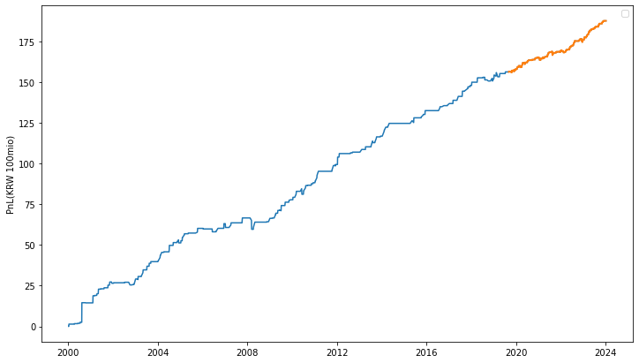
  - 연도별 성과
    - 손익
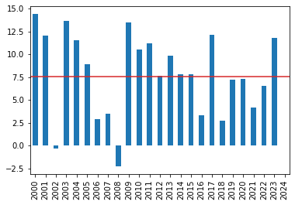
    - MDD
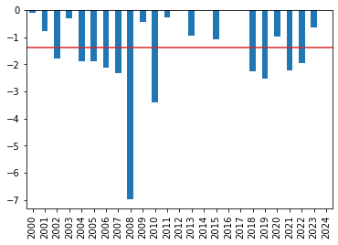
    - 샤프 비율
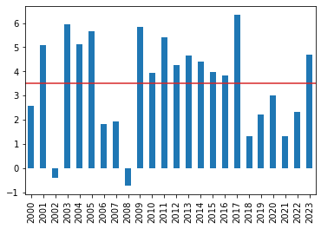
- 테일 리스크 관리 방안
  - 백테스팅 상에서 관찰되지 않은 테일 리스크가 발생하는 경우 뉴스 플로우를 추적하며 장중 5 델타 초과시 실시간 인트라데이 헤지를 수행 (데일리 델타 헤지는 헤지 효과가 없음)

